**ESCUELA COLOMBIANA DE INGENIERÍA**

**PROGRAMACIÓN ORIENTADA A OBJETOS**

**2020-1**

# Laboratorio 2/6

## OBJETIVOS

Desarrollar competencias básicas para:

1. Desarrollar una aplicación aplicando BDD y MDD.
2. Realizar diseños (directa e inversa) utilizando una herramienta de modelado (astah)
3. Manejar pruebas de unidad usando un *framework ( junit)*
4. Apropiar nuevas clases consultando sus especificaciones (API java)
5. Experimentar las prácticas XP : **Coding** Code the [unit test first](http://www.extremeprogramming.org/rules/testfirst.html). **Testing** All code must have [unit tests](http://www.extremeprogramming.org/rules/unittests.html).

## ENTREGA

* Incluyan en un archivo .zip los archivos correspondientes al laboratorio. El nombre debe ser los dos apellidos de los miembros del equipo ordenados alfabéticamente.
* En el foro de entrega deben indicar el estado de avance de su laboratorio y los problemas pendientes por resolver.
* Deben publicar el avance al final de la sesión y la versión definitiva en la fecha indicada en los espacios preparados para tal fin

**CONTEXTO**

# Objetivo

Los lenguajes que soportan operaciones vectorizadas son una alternativa muy interesante para implementar soluciones simples y eficientes a problemas computacionales.

Para aproximarnos a este tipo de lenguajes vamos a construir una calculadora de matrices de fraccionarios con memoria calmatfra

# Conociendo el proyecto [En lab02.doc]

1. El proyecto BlueJ “calmatfra” contiene una construcción parcial del sistema. Revisen el directorio donde se encuentra el proyecto. Describan el contenido considerando los directorios y las extensiones de los archivos.

**R/:**

1. Exploren el proyecto en BlueJ

¿Cuántas clases tiene? ¿Cuál es la relación entre ellas?

¿Cuál es la clase principal? ¿Cómo la reconocen?

¿Cuáles son las clases “diferentes”? ¿Cuál es su propósito?

**R/:** Tiene 4 clases, Calmatfra hace uso de Matriz, que está formada por Fraccionarios, Fraccionario test son pruebas sobre Fraccionario.

La clase principal es Calmatfra, la reconocemos porque es la más general y hace uso de las demás clases existentes

FraccionarioTest es la clase “diferente”, su proposito es realizar purebas sobre Fraccionario

Para las siguientes dos preguntas sólo consideren las clases “**normales**”:

1. Generen y revisen la documentación del proyecto; ¿está completa la documentación de cada clase? (Detalle el estado de documentación de cada clase: encabezado y métodos)

**R/:** La clase y sus métodos están documentados en su gran mayoría, sin embargo, en los métodos solo está qué parametros reciben y la variable a retornar, en los void no hay nada.

1. Revisen el código del proyecto, ¿en qué estado está cada clase? (Detalle el estado de codificación)  
   **R/:** Compila, sin embargo no hace nada.

**Ingeniería reversa** [En lab02.doc calmatfra.asta]

## MDD MODEL DRIVEN DEVELOPMENT

1. Genere el diagrama de clases correspondiente a calmatfra con todos sus elementos.

(No incluya la clase de pruebas)

1. ¿Qué tipos de contenedores tienen sus colecciones? Consulte la especificación y el API Java [1]¿Qué diferencias hay entre ellos?

**R/:** Los contenedores usados son HashMap y listas, la diferencia es que las listas se manejan como un arreglo y el hashmap es un diccionario.

# Conociendo Pruebas en BlueJ [En lab02.doc *.java]

## De TDD → BDD (TEST → BEHAVIOUR DRIVEN DEVELOPMENT)

Para poder cumplir con la prácticas XP vamos a aprender a realizar las pruebas de unidad usando las herramientas apropiadas. Para eso consideraremos implementaremos algunos métodos en la clase FraccionarioTest.

1. Revisen el código de la clase FraccionarioTest. ¿cuáles etiquetas tiene (componentes con símbolo @)? ¿cuántos métodos tiene? ¿cuantos métodos son de prueba? ¿cómo los reconocen?

**R/:** Tiene la etiqueta @Test, tiene 16 métodos, y todos ellos son de prueba, se reconocen porque justo antes de definir el método, se coloca la etiqueta @test

1. Ejecuten los tests de la clase FraccionarioTest. (click derecho sobre la clase, Test All) ¿cuántos tests se ejecutan? ¿cuántos pasan las pruebas? ¿por qué?

**R/:** Pasan 3 pruebas porqueen las pruebas que se hacen, en su totalidad retornan 0, y al compararse 0 == 0, retorna un booleano True

1. Estudie las etiquetas encontradas en 1. Expliquen en sus palabras su significado.

**R/:**@Test se utiliza para crear las pruebas de verificación.

1. Estudie los métodos assertTrue, assertFalse, assertEquals, assertNull y fail de la clase assert del API JUnit [2]. Explique en sus palabras que hace cada uno de ellos.

**R/:**el asserttrue verifica si un método es verdadero

1. Investiguen la diferencia que entre un fallo y un error en Junit. Escriba código usando los métodos anteriores para lograr que los siguientes tres casos de prueba se comporten como lo prometen deberiaPasar, deberiaFallar, deberiaErrar.

**R/:**

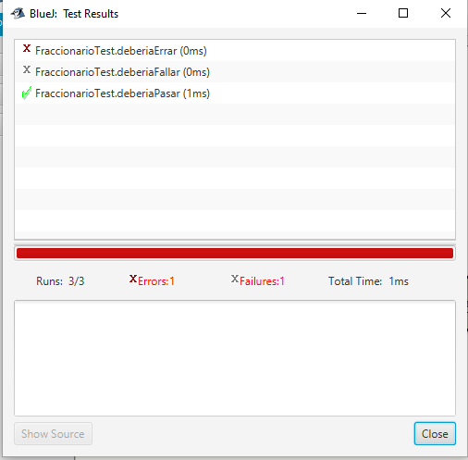

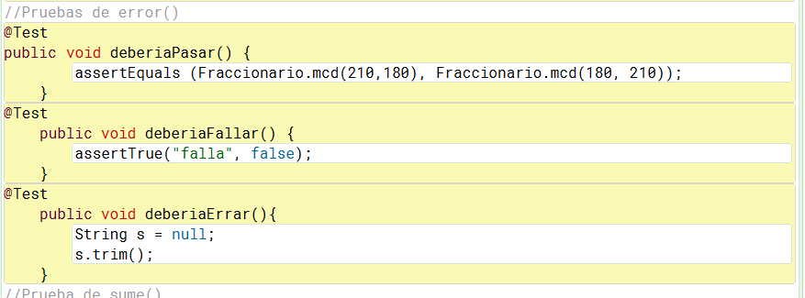

# Prácticando Pruebas en BlueJ [En lab02.doc *.java]

## De TDD → BDD (TEST → BEHAVIOUR DRIVEN DEVELOPMENT)

Ahora vamos escribir el código necesario para que las pruebas de FraccionarioTest.

1. Determinen las estructuras de datos necesarias para almacenar los elementos de un fraccionario. Justifique la selección.



1. Implementen los métodos necesarios para pasar todas las pruebas definidas. ¿Cuáles métodos implementaron?

Implementamos:  
Reduce(int p, int q): Que reduce en a su mínima expresión el fraccionario, recibiendo com parametros el numerador y denominador respectivamente.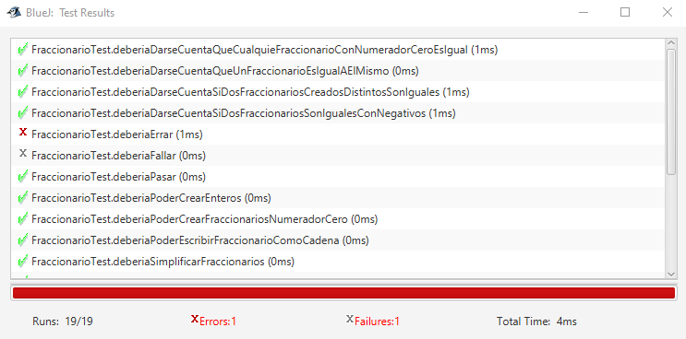

# Desarrollando BDD - MDD

[En lab02.doc, calmatfra.asta, *.java]

Para desarrollar esta aplicación vamos a considerar los siguientes ciclos de desarrollo.

Ciclo 1 : Operaciones de básicas: **asigne, consulte**

Ciclo 2 : Operaciones aditivas: **sume y reste**

Ciclo 3 : Operaciones multiplicativas: multip**licación**

Ciclo 5 : Proponga dos **nuevas funcionalidades**

En cada mini-ciclo deben realizar los pasos definidos a continuación.

1. **Definir los métodos base de correspondientes al ciclo actual.**
2. **Generar y programar los casos de prueba (piense en los deberia y los noDeberia)**
3. **Diseñar los métodos (use diagramas de secuencia. En astah, adicione el diagrama al método)**
4. **Generar y programar los casos de prueba de los métodos de la solución (piense en todos los debería y en todos los noDebería) [OPCIONAL]**

## 5. Escribir el código correspondiente (no olvide la documentación)

**6. Ejecutar las pruebas de unidad (vuelva a 3 (a veces a 2). si no están en verde)**

Completen la siguiente tabla indicando el número de ciclo y los métodos asociados de cada clase.

|  |  |  |  |  |  |  |
| --- | --- | --- | --- | --- | --- | --- |
| Ciclo | Calmatfra | CalmatfraTest | Matriz | MatrizTest | Fraccionario | FraccionarioTest |
|  |  |  |  |  |  |  |

## RETROSPECTIVA

1. ¿Cuál fue el tiempo total invertido en el laboratorio por cada uno de ustedes? (Horas/Hombre)

R/: 15 horas/hombre

1. ¿Cuál es el estado actual del laboratorio? ¿Por qué?

R/: Faltan pequeños detalles que omitimos por error

1. Considerando las prácticas XP del laboratorio. ¿cuál fue la más útil? ¿por qué?

R/: Programación a par y pruebas unitarias, permiten un mejor control de lo que pasa y falla en código

1. ¿Cuál consideran fue el mayor logro? ¿Por qué?

R/: Manejar la totalidad de las operaciones entre fraccionarios y matrices, son dos tipos de datos que no solemos operar

1. ¿Cuál consideran que fue el mayor problema técnico? ¿Qué hicieron para resolverlo?

R/: Crear e ir resolviendo los errores de las pruebas, fue nuestro primer contacto con ellas, por lo que fue un golpe en su primer momento manejarlas bien

1. ¿Qué hicieron bien como equipo? ¿Qué se comprometen a hacer para mejorar los resultados?

R/: Consideramos e implementamos de una mejor forma las ideas y aportes del otro

1. https://docs.oracle.com/javase/8/docs/api/
2. [(http://junit.org/javadoc/latest/](http://junit.org/javadoc/latest/))